Fin de saison de Basket à la salle Clémenceau

Les clubs du BC les 3 Rivières et du BC l’Anvol vous invitent tout le week-end aux derniers matchs de la saison 2017-2018 de basket à la salle Clémenceau de La Châtaigneraie. Le week-end se terminera le dimanche après-midi avec 2 matchs importants pour la montée des équipes fanions masculines et féminines des 2 clubs aux horaires suivants :
- Dimanche 22 à 13h15 : Séniors 1 Masculins face à Chambretaud 3
- à 15h30 : Séniors 1 Féminins face à BCCF ST Fulgent

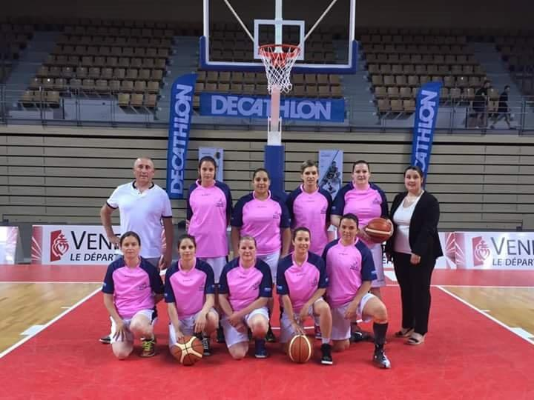
Durant le week-end, d’autres équipes (jeunes) des 2 clubs sont programmées
- Samedi 21 à 14h 15 : U11 BC l’ANVOL / Bournezeau 1
- à 15h 45 : U17 Fém / L’Hermenault
- à 18h : U15 Fém 2 / Mouchamps
- Dimanche 22 à 9h 45 : U11 masc. / Moutiers sur Lay
- à 11h : U11 Fém 2 BC l’ANVOL/ U11 fém 2 BC3 Rivières
Dimanche à 12H : Apéritif offert par les 2 clubs

